LAPORAN TUGAS 3 TUTON
PEMROGRAMAN BERBASIS WEB
(STSI4209)



DISUSUN OLEH:
NAMA : I KD WIJAYA SASHMITHA ADHI C
NIM : 048068753
PRODI : SISTEM INFORMASI
FAKULTAS : SAINS DAN TEKNOLOGI
UT - DAERAH : DENPASAR

UNIVERSITAS TERBUKA
2026
- SOAL
Tujuan
Mahasiswa mampu mengimplementasikan sistem perorganisasian kode JavaScript Framework Vue.js dengan konsep Vue Component dan Template untuk membangun antarmuka dan alur interaktif dari aplikasi pemesanan bahan ajar SITTA untuk sistem kebutuhan proses pemesanan dan distribusi bahan ajar di UT.
Indikator capaian hasil belajar:
• Menerapkan sistem perorganisasian kode Vue.js dengan memanfaatkan konsep Vue Component dan Vue Template.
• Menerapkan fungsi untuk menampilkan data (mustaches / v-text / v-html).
• Menerapkan fungsi conditional (v-if / v-else / v-else-if / v-show) dengan operator kondisi yang sesuai.
• Menerapkan data binding (one-way / two-way) melalui v-bind dan v-model serta computed property / methods.
• Menerapkan fungsi watcher yang sesuai.
• Menerapkan pengolahan data Array melalui v-for, baik zero-based number index maupun name based index.
• Menerapkan formatting data teks menggunakan konsep filter.
• Menerapkan penggunaan custom element, Vue Component, dan Property Template.
Soal Tugas
Merefaktor aplikasi SITTA Tugas Praktik 2 menjadi custom element dalam bentuk Vue Component dan Template, dengan data dummy dari file JSON (dataBahanAjar.json). Struktur proyek mengikuti tugas3-vue-ut/ (index.html, assets/, data/, js/app.js, js/components/, js/services/api.js, templates/). Komponen didaftarkan dengan Vue.component('ba-stock-table', ...), id template konsisten (tpl-stock, tpl-tracking, dst.), dan routing cukup memakai tab state di root (tab: 'stok' | 'tracking' | 'order').
1. Halaman Stok Bahan Ajar
• Daftar stok seluruh UT-Daerah: kode/judul, kategori, upbjj, lokasiRak, harga (format Rp), qty dan safety (format buah), status; catatanHTML tampil sebagai tooltip saat hover kolom Status.
• Edit stok; filter UT-Daerah dan Kategori (dependent options), filter re-order (qty < safety atau qty = 0), sort judul/stok/harga, reset filter, tanpa recompute yang tidak perlu.
• Status Aman (hijau, stok ≥ safety), Menipis (oranye, stok < safety), Kosong (merah, stok = 0).
• Create dan Update lewat formulir kecil dengan validasi, tersimpan saat menekan Enter; Delete lewat tombol/ikon dengan pop up konfirmasi.
2. Tracking Delivery Order (DO)
• Pencarian berdasarkan Nomor DO atau NIM; submit dengan Enter, reset dengan Esc.
• Input DO baru: Nomor DO otomatis (DO + tahun berjalan + sequence), NIM, Nama, Ekspedisi (JNE Regular/JNE Express), Paket (select kode + nama, detail isi paket tampil di bawahnya), Tanggal Kirim (format 25 Agustus 2025), Total Harga dari paket.harga (format Rp), dengan validasi sederhana.
• Menambah status progress perjalanan: waktu dari Date (local time), keterangan dari input pengguna.
Kriteria Penilaian
No | Kriteria | Poin
1.1 | Arsitektur dan struktur proyek Vue.js, Vue component dan template | 20
1.2 | Data binding & directive, array, dan filter untuk list rendering | 10
1.3 | Conditional (v-if, v-else, v-else-if, v-show) | 7
1.4 | Property computed / methods | 10
1.5 | Watchers (minimal 2) | 10
1.6 | Formulir input, validasi, event handler mouse dan keyboard | 20
1.7 | Kreativitas antarmuka | 8
1.8 | Penjelasan dalam video | 15

Durasi video penjelasan maksimal 15 menit.
- Program
Aplikasi SITTA Tugas Praktik 2 direfaktor menjadi single page application Vue 2 (CDN) dengan lima custom component dan lima file template terpisah. Aplikasi harus dijalankan lewat local server (npx serve . atau VS Code Live Server) karena template dan data JSON diambil dengan fetch().
Struktur folder:
tugas3-vue-ut/
├─ index.html SPA: tab + 3 section + <app-modal ref="modal">
├─ assets/
│ ├─ css/style.css gaya Tugas 2 + tambahan Tugas 3
│ └─ img/logo-sitta.svg favicon
├─ data/dataBahanAjar.json data dummy dari soal
├─ js/
│ ├─ app.js root Vue, filter global, watcher, handler
│ ├─ services/api.js fetch template & JSON, localStorage
│ └─ components/
│ ├─ stock-table.js <ba-stock-table> #tpl-stock
│ ├─ do-tracking.js <do-tracking> #tpl-tracking
│ ├─ order-form.js <order-form> #tpl-order
│ ├─ status-badge.js <status-badge> #tpl-badge
│ └─ app-modal.js <app-modal> #tpl-modal
├─ templates/ stock-table, do-tracking, order-form,
│ status-badge, app-modal (.html)
├─ README.md
└─ video-transcript.md

Urutan script sesuai cuplikan soal: vue@2 → js/services/api.js → lima komponen → js/app.js. Alur start: Api.loadTemplates() → Api.getData() → new Vue({ el: '#app' }).
Potongan kode penting
Kode lengkap ada di folder tugas3-vue-ut/. Di laporan ini hanya ditampilkan bagian yang paling penting.
a. js/services/api.js: memuat template dengan fetch
function loadTemplates() {
return Promise.all(TEMPLATE_FILES.map(fetchText)).then(function (htmls) {
htmls.forEach(function (html) {
document.body.insertAdjacentHTML("beforeend", html);
});
});
}

b. js/components/status-badge.js: mendaftarkan komponen dengan props
Vue.component("status-badge", {
template: "#tpl-badge",
props: { qty: Number, safety: Number, catatan: String },
data: function () { return { hover: false }; },
computed: {
status: function () {
if (this.qty === 0) return "Kosong";
if (this.qty < this.safety) return "Menipis";
return "Aman";
}
}
});

c. templates/status-badge.html: property template, v-if dan v-show
<template id="tpl-badge">
<span @mouseenter="hover = true" @mouseleave="hover = false">
<span v-if="status === 'Kosong'" class="status status-kosong">Kosong</span>
<span v-else-if="status === 'Menipis'" class="status status-menipis">Menipis</span>
<span v-else class="status status-aman">Aman</span>
<span class="tooltip-box" v-show="hover && catatan" v-html="catatan"></span>
</span>
</template>

d. Props turun dan $emit naik (index.html dan order-form.js)
<!-- index.html -->
<order-form :paket="state.paket" :ekspedisi="state.pengirimanList"
@created="handleNewDO"></order-form>

// order-form.js -> mengirim DO baru ke root
this.$emit("created", { nomor: this.nomorDO, data: { nim: f.nim, ... } });

- Penjelasan program
Alur berpikir
Analisis soal → pecah tampilan Tugas 2 menjadi bagian yang bisa dipakai ulang (tabel stok, badge status, modal, tracking, form DO) → setiap bagian dijadikan satu komponen dengan template sendiri → data disimpan sekali di root dan dikirim ke komponen lewat props, sedangkan komponen mengirim perubahan ke root lewat $emit → tambahkan filter, watcher, validasi, dan event keyboard sesuai soal → uji di browser lewat local server.
Prinsip "props turun, event naik" membuat komponen tidak mengubah data milik root secara langsung. Satu-satunya tempat data diubah adalah method di app.js, lalu watcher state (deep) menyimpannya ke localStorage.
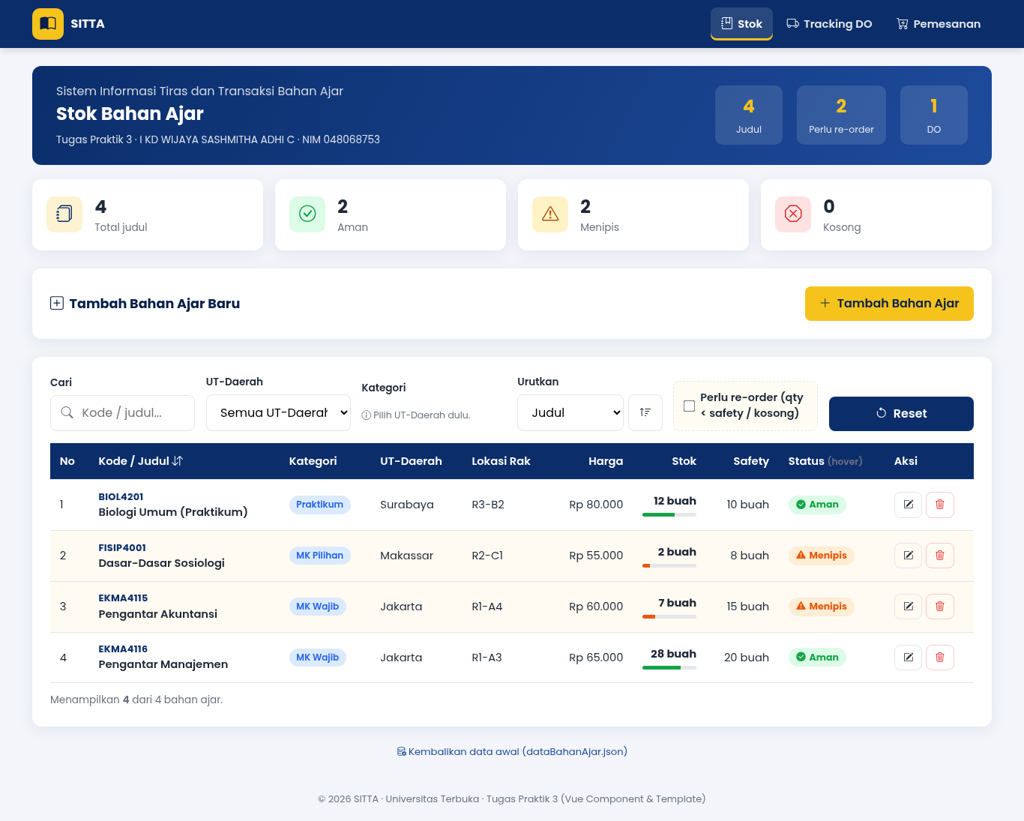
Tab Stok Bahan Ajar: kartu ringkasan, form tambah, filter, dan tabel stok.
1.1 Arsitektur dan struktur proyek, Vue component dan template
Bagian | Penjelasan
index.html | Root #app: navbar tab, tiga section v-show="tab === ...", tag custom element <ba-stock-table>, <do-tracking>, <order-form>, dan <app-modal ref="modal">.
js/services/api.js | Data service: loadTemplates() mengambil templates/*.html lalu menempelkannya ke body; getData() membaca localStorage atau data/dataBahanAjar.json (duplikat DO dibuang); save() dan clear().
js/components/*.js | Setiap file mendaftarkan satu komponen dengan Vue.component('nama-kebab-case', { template: '#tpl-...', props, data, computed, watch, methods }).
templates/*.html | Property template: isi <template id="tpl-stock">, tpl-tracking, tpl-order, tpl-badge, tpl-modal, dipisah dari logika.
js/app.js | Root Vue: filter global, state tab, data, watcher, dan handler event dari komponen.

Komponen dipakai ulang: <status-badge> dipakai di tabel dan di pratinjau modal edit, sedangkan <app-modal> dipakai untuk konfirmasi hapus dan untuk modal edit (dengan slot default dan slot footer).
Api.loadTemplates() // 1. template harus ada dulu
.then(function () { return Api.getData(); }) // 2. data JSON
.then(startApp) // 3. baru new Vue({ el: "#app" })

1.2 Data binding, directive, array, dan filter
Directive / fitur | Penerapan
Mustache {{ }} | Teks judul, jumlah, nama, nomor DO.
v-text | Kode bahan ajar dan statistik hero, total harga v-text="$options.filters.rupiah(form.total)".
v-html | catatanHTML di tooltip status dan pratinjau catatan.
v-bind (:) | Props komponen (:items="state.stok"), :class baris berwarna dan error, :style lebar bar qty, :value="nomorDO" (one-way).
v-model | Semua input form dan filter (two-way), dengan modifier .number dan .trim.
v-for (index angka) | (s, i) in sortedItems → kolom No = i + 1; (d, i) in hasilCari.
v-for (name based) | (jumlah, status, i) in ringkasan untuk kartu Aman/Menipis/Kosong dan (nilai, label, idx) in infoDetail untuk detail DO.
Filter | rupiah, buah, tanggal, waktu didaftarkan dengan Vue.filter() dan dipakai {{ s.harga | rupiah }}, {{ form.tanggalKirim | tanggal }}.

Vue.filter("rupiah", function (n) {
return "Rp " + (Number(n) || 0).toLocaleString("id-ID");
});
Vue.filter("tanggal", function (str) { // "2025-08-25" -> "25 Agustus 2025"
var p = String(str).slice(0, 10).split("-");
return Number(p[2]) + " " + BULAN[Number(p[1]) - 1] + " " + p[0];
});

Filter dipilih untuk formatting karena hanya mengubah tampilan, data aslinya tetap angka atau string tanggal sehingga tetap bisa dihitung dan diurutkan.
1.3 Conditional
• <status-badge> memakai v-if="status === 'Kosong'" / v-else-if="status === 'Menipis'" / v-else. Kosong dicek lebih dulu karena qty 0 juga lebih kecil dari safety.
• Dependent options: filter Kategori memakai v-if="filter.upbjj"; bagian v-else menampilkan petunjuk "Pilih UT-Daerah dulu".
• v-show untuk tiga tab, form tambah (isian tidak hilang saat ditutup), tooltip catatan, dan info hasil pencarian.
• Tracking dan form DO: v-if / v-else daftar DO atau pesan tidak ditemukan, detail DO atau petunjuk, detail isi paket muncul setelah paket dipilih, pesan error atau info NIM (v-if / v-else-if).
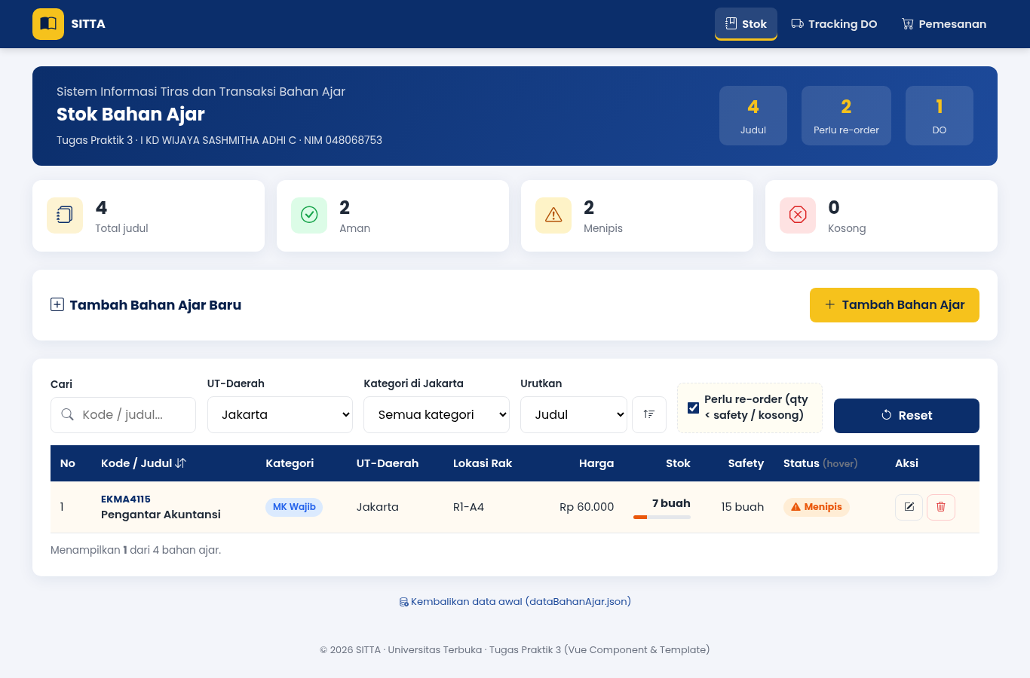
Filter Kategori baru muncul setelah UT-Daerah dipilih (dependent options) dan filter re-order aktif.
1.4 Computed dan methods
Filter dan sort dibuat sebagai rantai computed filteredItems → sortedItems. Computed di-cache, jadi saat hanya arah sort yang diganti, filteredItems tidak dihitung ulang; sortedItems memakai .slice() agar array props tidak termutasi.
filteredItems: function () {
var f = this.filter, q = f.keyword.trim().toLowerCase();
return this.items.filter(function (s) {
if (f.upbjj && s.upbjj !== f.upbjj) return false;
if (f.kategori && s.kategori !== f.kategori) return false;
if (f.reorderOnly && !(s.qty < s.safety || s.qty === 0)) return false;
return !q || (s.kode + " " + s.judul).toLowerCase().indexOf(q) > -1;
});
},
sortedItems: function () { /* salin lalu urutkan judul / qty / harga */ }

Jenis | Nama | Fungsi
computed | filteredItems, sortedItems | Data tabel setelah filter dan sort (di-cache).
computed | ringkasan, kategoriOptions | Jumlah per status dan kategori di UT-Daerah terpilih.
computed | formErrors, editErrors, errors | Hasil validasi tiap field, dihitung ulang otomatis saat input berubah.
computed | nomorDO, isiPaket, paketTerpilih | Nomor DO otomatis dan detail isi paket.
computed | daftarDO, hasilCari, infoDetail | Data tracking diratakan, hasil pencarian, dan detail DO.
methods | simpanBaru, simpanEdit, hapus | Aksi form stok, mengirim $emit ke root.
methods | cari, resetCari, kirimProgress, simpan | Aksi tracking dan form DO.
methods (root) | handleCreateStok, handleUpdateStok, handleDeleteStok, handleNewDO, handleAddProgress | Satu-satunya tempat data diubah.

Argumen: computed untuk data turunan yang perlu di-cache, methods untuk aksi atau fungsi yang menerima argumen.
1.5 Watchers
Lokasi | Watcher | Efek
app.js | tab (immediate) | Mengubah judul dokumen dan hash URL (#stok, #tracking, #order).
app.js | state (deep) | Setiap perubahan data disimpan ke localStorage.
stock-table.js | filter.upbjj | Mengosongkan filter kategori saat UT-Daerah diganti.
stock-table.js | form.kode | Kode otomatis huruf besar tanpa spasi.
order-form.js | form.paketKode | Total Harga otomatis dari paket.harga.
order-form.js | form.nim | Membuang spasi dan menampilkan sisa digit NIM.
do-tracking.js | highlight, hasilCari, selected | DO baru otomatis terpilih, hasil tunggal langsung dibuka, form progress di-reset.
app-modal.js | visible | Memasang/melepas listener tombol Esc.

"form.paketKode": function () {
this.form.total = this.paketTerpilih ? this.paketTerpilih.harga : 0;
},

Argumen: watcher dipakai untuk efek samping (reset field lain, simpan ke storage, isi field otomatis), bukan untuk menghitung nilai tampilan.
1.6 Formulir input, validasi, dan event mouse & keyboard
Form | Field dan aturan validasi
Tambah bahan ajar | Kode 4 huruf + 4 angka dan tidak dobel di UT-Daerah yang sama; judul ≥ 3 karakter; kategori dan UT-Daerah wajib; rak format R1-A3; harga > 0; qty bilangan bulat ≥ 0; safety ≥ 1. Enter = simpan.
Edit stok (modal) | qty, safety, harga, lokasi rak dengan aturan yang sama; Enter = simpan, Esc = batal.
Hapus | Pop up konfirmasi dari this.$refs.modal.confirm() (Promise), Batal / Hapus.
DO baru | NIM tepat 9 digit angka; nama ≥ 3 huruf; ekspedisi, paket, dan tanggal wajib.
Progress DO | Keterangan wajib minimal 5 karakter; waktu otomatis dari new Date().

Event | Penerapan
Mouse | @click tombol tab, edit, hapus, sort header; @mouseenter / @mouseleave tooltip status.
Keyboard | @keydown.enter.prevent simpan form stok dan edit; @keyup.enter cari DO; @keyup.esc reset pencarian; Esc menutup modal.

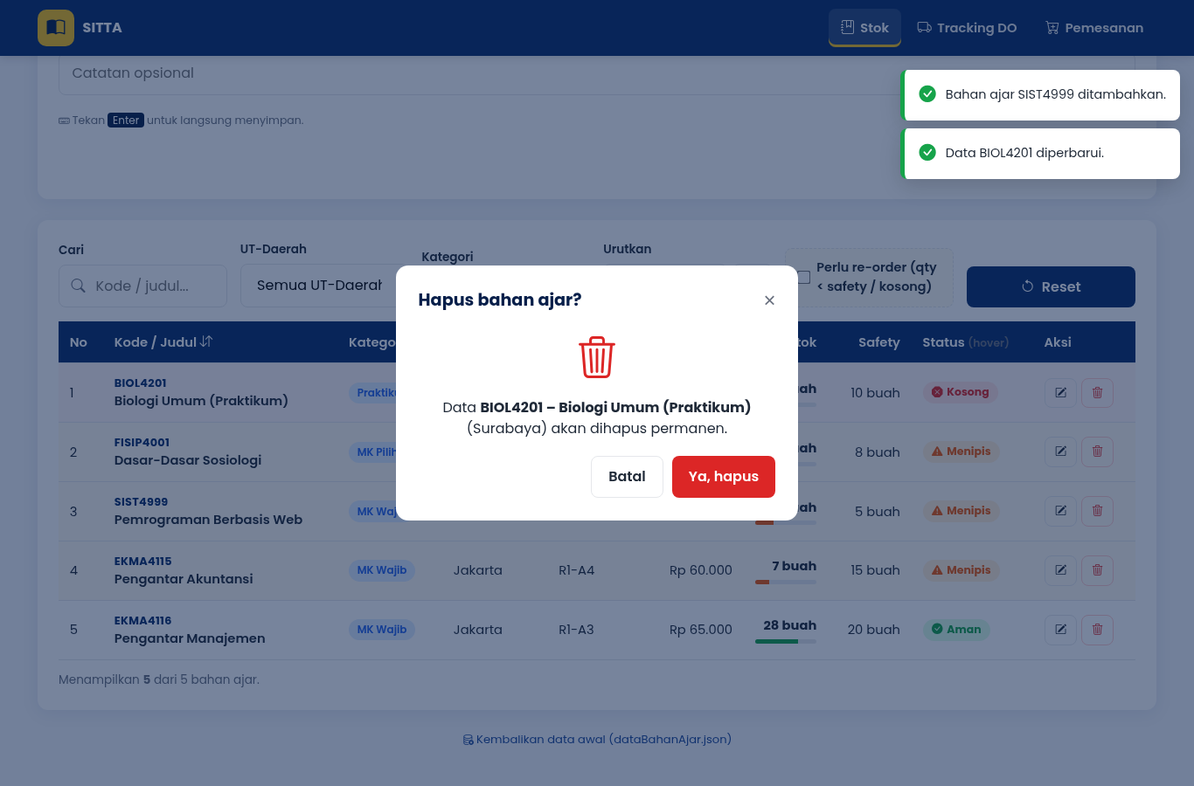
Pop up konfirmasi sebelum menghapus bahan ajar.
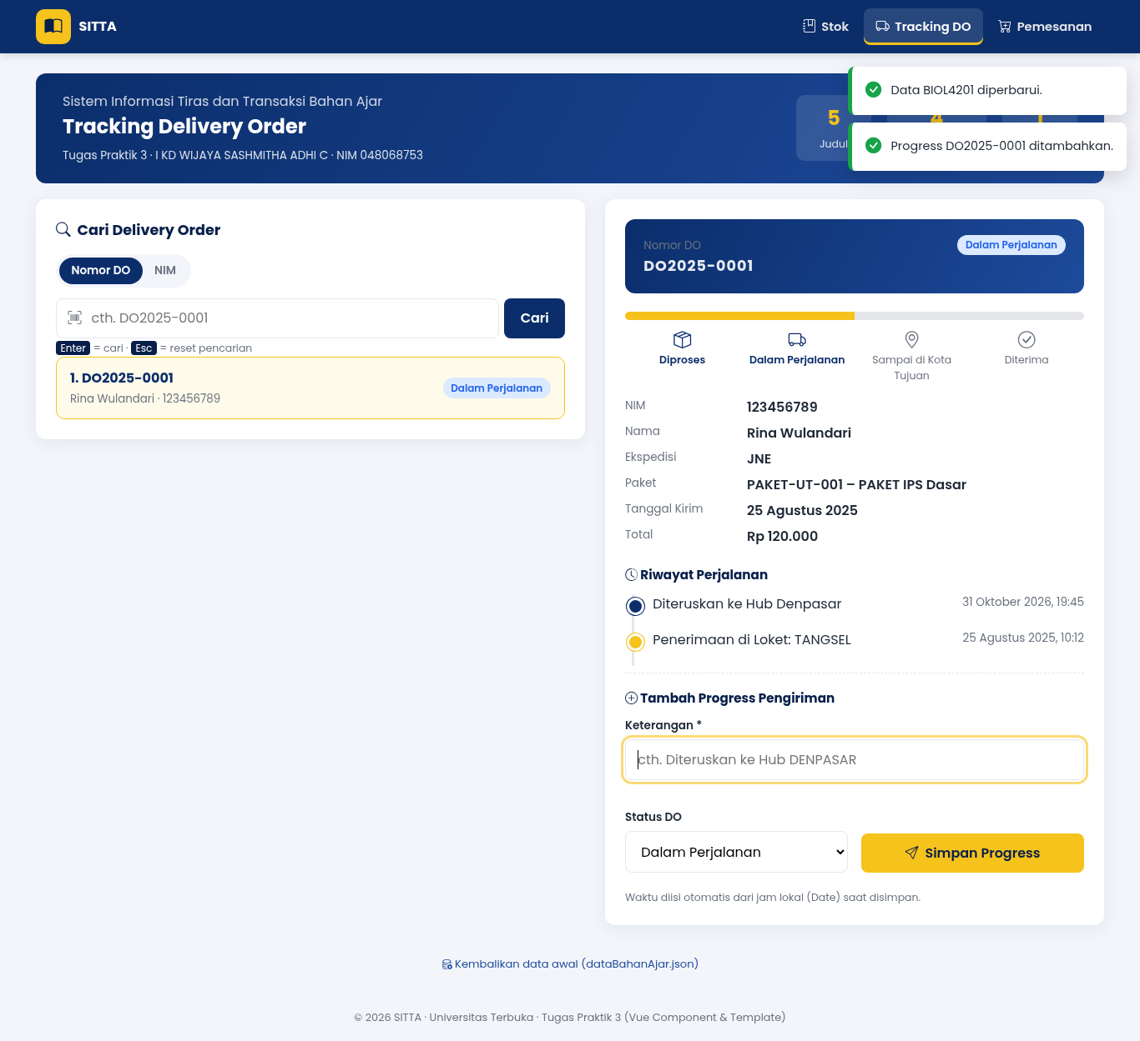
Tab Tracking DO: pencarian Nomor DO/NIM dan tambah progress perjalanan.
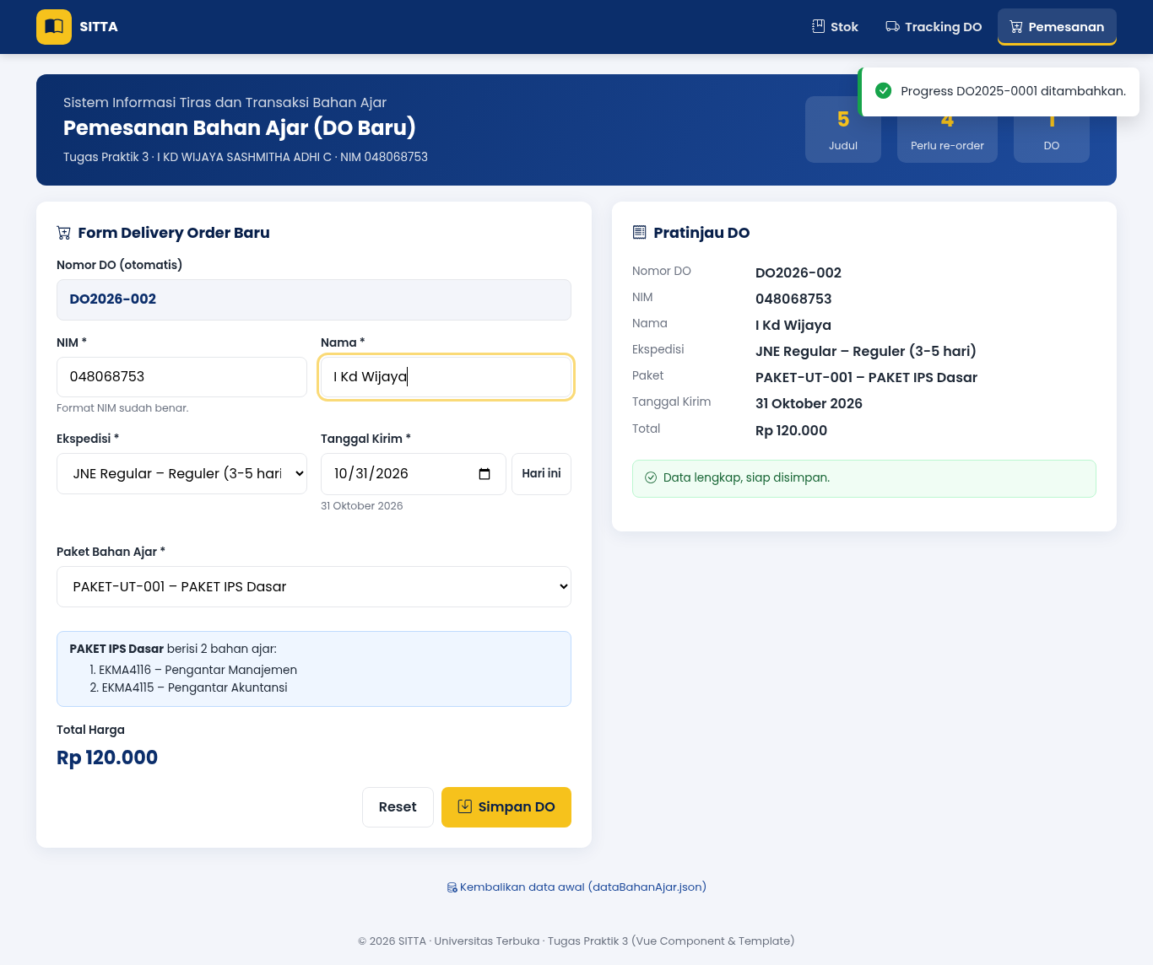
Tab Pemesanan: Nomor DO otomatis DO2026-002, detail isi paket, dan Total Harga.
1.7 Kreativitas antarmuka
• Tampilan konsisten dengan Tugas 1 dan 2 (navy-kuning, font Poppins, Bootstrap Icons).
• SPA dengan tab dan hash URL, sehingga refresh tetap membuka tab yang sama.
• Satu modal global berbasis Promise untuk konfirmasi, toast notifikasi, tooltip catatan, bar mini qty, baris berwarna, dan pratinjau DO yang ikut berubah saat mengetik.
• Responsif: di layar HP tabel bisa di-scroll dan layout tracking menjadi satu kolom.
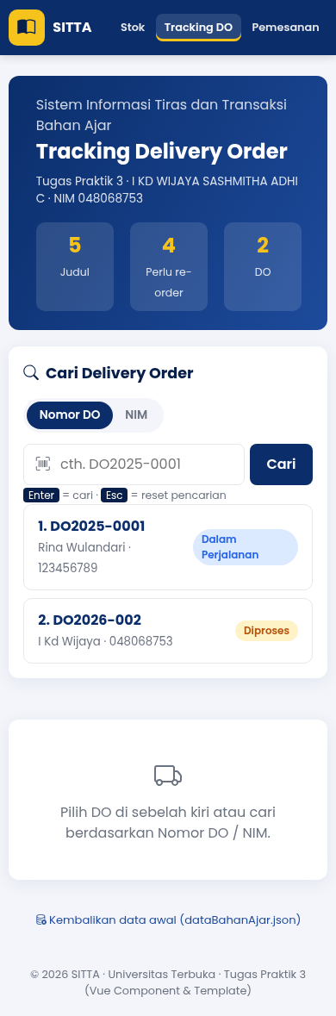
Tampilan di layar HP (lebar 390 px).
Catatan penyesuaian
• Vue 2. Cuplikan index.html di soal memakai vue@2 dan Vue.component, jadi Tugas 3 memakai Vue 2.7 dari CDN. Vue 2 juga memiliki fitur filter bawaan.
• Path script relatif. Path /js/... di soal diubah menjadi js/... agar tetap berjalan jika folder tidak berada di root server.
• Penomoran DO. Data awal memakai DO2025-0001 (4 digit), sedangkan soal mencontohkan 3 digit. Nomor baru = tahun berjalan + urutan terbesar + 1 dengan 3 digit, misalnya DO2026-002. Data tracking di JSON juga berisi DO2025-0001 dua kali, sehingga duplikatnya dibuang di api.js.
• Sumber pilihan ekspedisi. Soal menyebut "berdasarkan data pada upbjjList", padahal upbjjList berisi nama UT-Daerah. Pilihan ekspedisi diambil dari pengirimanList (REG → JNE Regular, EXP → JNE Express).
• Local server. Karena memakai fetch(), aplikasi tidak bisa dibuka dari file://; cara menjalankan ditulis di README.md.
• Penyimpanan. Perubahan disimpan di localStorage (bukan database), dan bisa dikembalikan ke data awal.
Kesimpulan
Aplikasi SITTA Tugas 2 berhasil direfaktor menjadi Vue Component dan Template: lima komponen dengan template terpisah, data dari JSON lewat api.js, filter global untuk format Rp/buah/tanggal, computed dan watcher, conditional, v-for berbasis index dan nama, serta formulir dengan validasi dan event mouse/keyboard. Pola props turun dan event naik membuat kode lebih rapi dan komponen bisa dipakai ulang.
- Bukti Video dengan Link Youtube
Link YouTube: [LINK VIDEO]
Link Google Drive: [LINK VIDEO]
Catatan (hapus setelah dicek): durasi maksimal 15 menit; naskah ada di tugas3-vue-ut/video-transcript.md.
- Tangkapan Layar (Screenshot) Swafoto Bersama Layar Program
Tempel foto selfie bersama layar aplikasi SITTA Vue (Tugas 3) di sini.
[Gambar belum ada: Swafoto bersama layar program]
DAFTAR PUSTAKA
Sufandi, U. U. (2022). Analisis kebutuhan dan dokumentasi sistem informasi tiras dan transaksi bahan ajar Universitas Terbuka. Jurnal Nasional Pendidikan Teknik Informatika: JANAPATI, 11(2), 112-122. https://doi.org/10.23887/janapati.v11i2.42966
Sufandi, U. U., Aprijani, D. A., & Pandiangan, P. (2021). Evaluasi dan hasil review desain user interface prototype aplikasi mobile SITTA Universitas Terbuka. Jurnal Nasional Pendidikan Teknik Informatika: JANAPATI, 10(3), 147-156. https://doi.org/10.23887/janapati.v10i3.40281
Vue.js. (n.d.). Components basics (Vue 2). https://v2.vuejs.org/v2/guide/components.html
Vue.js. (n.d.). Filters (Vue 2). https://v2.vuejs.org/v2/guide/filters.html
Vue.js. (n.d.). Computed properties and watchers (Vue 2). https://v2.vuejs.org/v2/guide/computed.html
W3Schools. (n.d.). How to create a modal box. https://www.w3schools.com/howto/howto_css_modals.asp
W3Schools. (n.d.). JavaScript date methods. https://www.w3schools.com/js/js_date_methods.asp
(Opsional) Tambahkan BMP mata kuliah: Nama penulis. (Tahun). Pemrograman Berbasis Web (STSI4209). Universitas Terbuka.

